**BENKHEMIS David** (112)

**FOURNOUT Emile** (112)  Lundi 5 novembre 2018

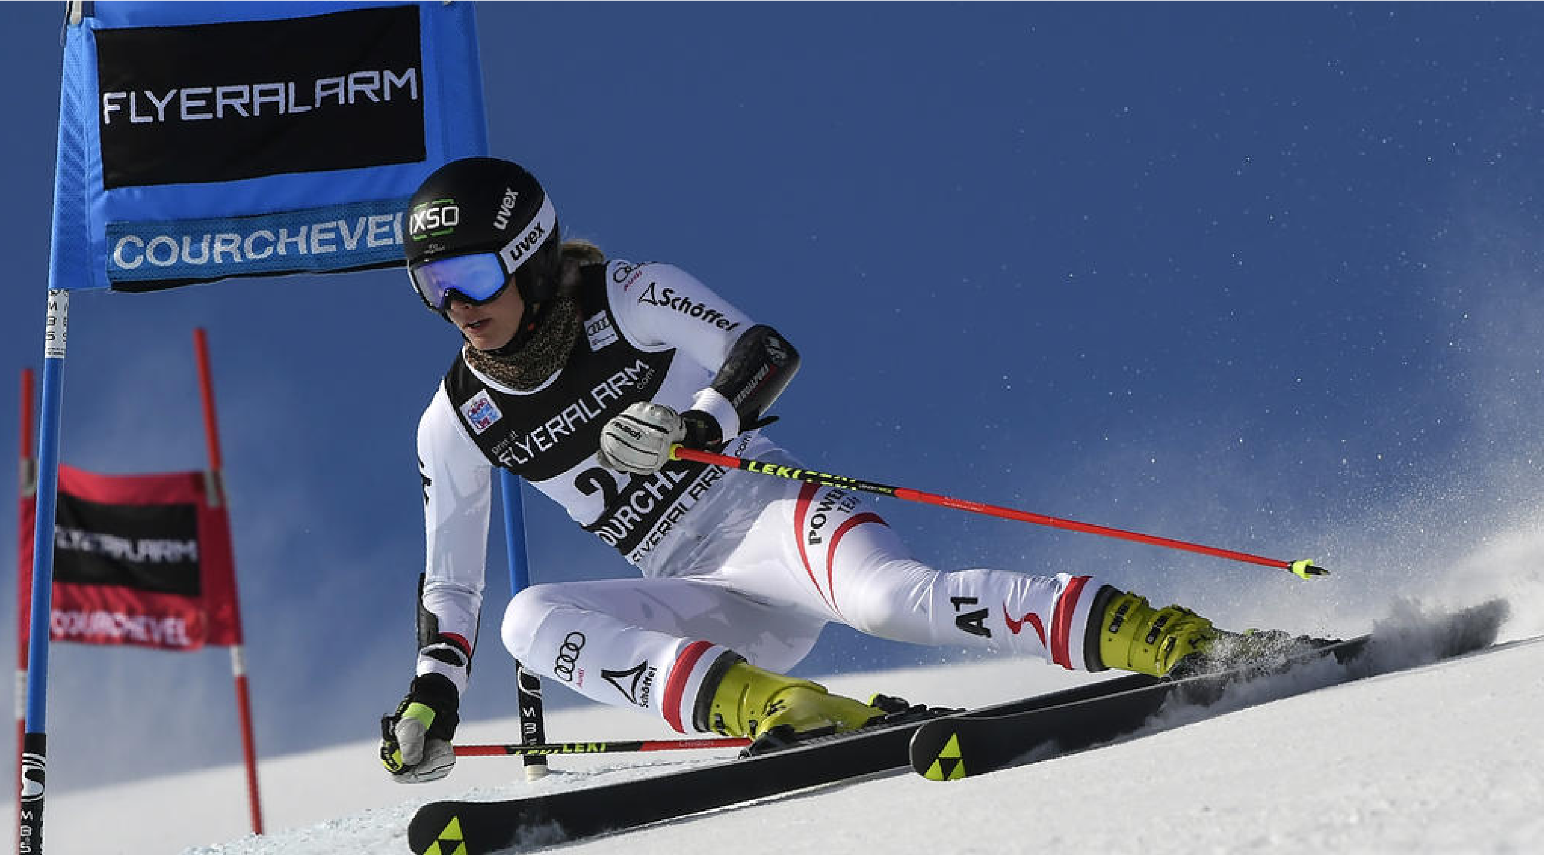**COPSIDAS Nicolas** (108)

# Compte-rendu du projet d’IAP nº1

**I. Presentation du projet**

**II.Organisation des tests de l’application et bilan de validation**

1. **Bilan du projet**
2. **Annexes**

## I. Présentation du projet

Le projet que nous avons dû réalisé en groupe consistait au developpement d’un programme en C gérant le déroulement d’un mondial de slalom de ski, il devait permettre de définir le nombre de portes du parcours, d’inscrire les skieurs en compétition, d’enregistrer leurs temps à chaque porte, d’enregistrer leur disqualification et d’afficher un classement à chaque porte ainsi qu’un classement final de la course.

Cette application interprête 8 commandes :

1. Une commande de sortie du programme, “exit” qui permet de quitter le programme
2. Une commande de définition du parcours, "definir_course" suivie du nombre de porte de la course
3. Une commande d'inscription d’un skieur, “inscrire_skieur” suivie du nom et du pays du skieur, qui renvoit “inscription dossard” suivi du dossard du skieur (les dossards commencent à 101)
4. Une commande d’affichage des skieurs, “afficher_skieurs”, qui renvoit une ligne avec le nom, le pays et le dossard pour chaque skieur
5. Une commande d’enregistrement d’un temps chronométré à une porte, “enregistrer_temps” suivie du temps chronométré, de la porte et du dossard du skieur
6. Une commande de disqualification d’un skieur,

“disqualification” suivie du numéro de la porte non passée et du numéro de dossard du skieur

1. Une commande d’affichage des temps chronométrés d’un skieur, “afficher_temps”, suivie du numéro de dossard, qui renvoit dans l’ordre chronologique une ligne par temps, avec le numéro de la porte, le numéro du dossard et le temps enregistré (avec deux chiffres après la virgule)
2. Une commande d’affichage du classement à une porte, “afficher_classement”, suivie de la porte, qui renvoit dans l’ordre croissant une ligne par temps, avec le numéro de la porte, le numéro de dossard et le temps enregistré

## II. Organisation des tests de l’application et bilan de validation

Pour tester notre programme, nous avons pour chaque sprint effectué une batterie de test, en commençant par rentrer les IN donnés et en les comparant avec les OUT donnés avec le site diffchecker.com, puis en effectuant des variantes, en changeant les valeurs et l’ordre des commandes pour vérifier que le programme fonctionnait pour toutes les valeurs.

Entrées et sorties type du Sprint 4

|  |  |
| --- | --- |
| In | Out |
| definir_course 2  inscrire_skieur Worley France inscrire_skieur Shiffrin USA inscrire_skieur Brigone Italie inscrire_skieur Mowinckel Norvege inscrire_skieur Rebensburg Allemagne inscrire_skieur Bassino Italie inscrire_skieur Hansdotter Suede inscrire_skieur Moelgg Italie inscrire_skieur Fenninger Autriche inscrire_skieur Goggia Italie inscrire_skieur Vonn USA afficher_skieurs  enregistrer_temps 0.00 0 101 disqualification 0 102 enregistrer_temps 120.00 0 103 enregistrer_temps 180.00 0 104 enregistrer_temps 240.00 0 105 enregistrer_temps 300.00 0 106 enregistrer_temps 360.00 0 107  disqualification 1 101 enregistrer_temps 415.40 1 103 enregistrer_temps 420.00 0 108 enregistrer_temps 440.70 1 105 enregistrer_temps 480.00 0 109 enregistrer_temps 500.50 1 104 enregistrer_temps 515.10 1 106 enregistrer_temps 540.00 0 110 enregistrer_temps 600.00 0 111 enregistrer_temps 600.80 1 107 enregistrer_temps 614.40 2 103 enregistrer_temps 641.70 2 105 enregistrer_temps 680.30 1 108 enregistrer_temps 684.10 2 106 enregistrer_temps 699.50 2 104 enregistrer_temps 730.90 1 109 afficher_classement 1 exit | inscription dossard 101 inscription dossard 102 inscription dossard 103 inscription dossard 104 inscription dossard 105 inscription dossard 106 inscription dossard 107 inscription dossard 108 inscription dossard 109 inscription dossard 110 inscription dossard 111  Worley France 101  Shiffrin USA 102  Brigone Italie 103  Mowinckel Norvege 104  Rebensburg Allemagne 105  Bassino Italie 106  Hansdotter Suede 107  Moelgg Italie 108  Fenninger Autriche 109  Goggia Italie 110  Vonn USA 111  1 105 Rebensburg Allemagne 200.70  1 106 Bassino Italie 215.10  1 107 Hansdotter Suede 240.80  1 109 Fenninger Autriche 250.90  1 108 Moelgg Italie 260.30  1 103 Brigone Italie 295.40  1 104 Mowinckel Norvege 320.50 |

## III. Bilan du projet

Nous sommes arrivé jusqu’au sprint 4. Il a fallut s’y prendre à plusieurs reprises pour le premier sprint car nous n’avions pas encore totalement compris les notions autour des pointeurs. Le deuxième et le troisième sprint n’ont pas posé de problèmes. Quant au sprint 4, l’algrorithme de tri a été assez difficile à prendre en main. Nous avons par ailleurs reussi à effectuer la première partie du sprint 5, en arrivant à afficher le classement des skieurs à la dernière porte, mais nous n’avons malheuresement pas réussi à effectuer le tri des disqualifiés.

Le travail en groupe a été une très bonne expérience, en effet cela nous a permis de progresser plus efficacement, de trouver les solutions plus rapidement. Cela permet par ailleurs de se faire corriger, de voir comment travaillent les autres membres du groupe et à combler nos lacunes respectives. Cependant, le code ne s’actualise pas lorsque l’on fait des modifications : si quelqu’un veut travailler sur le projet, il est obligé de telecharger la dernière version. Il est aussi relativement compliqué de travailler le code produit par quelqu’un d’autre.

## IV. Annexes

Trace d’exécution du du test du sprint 4

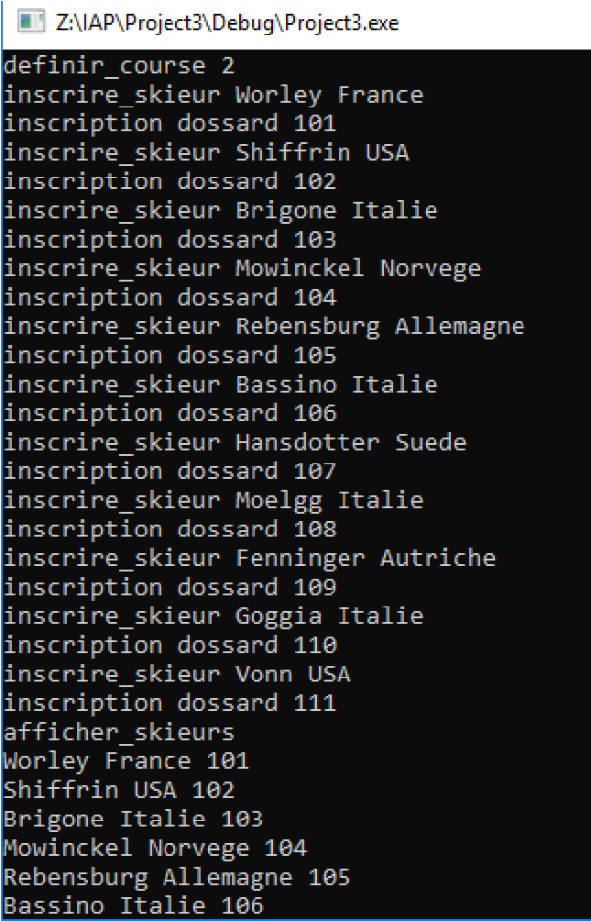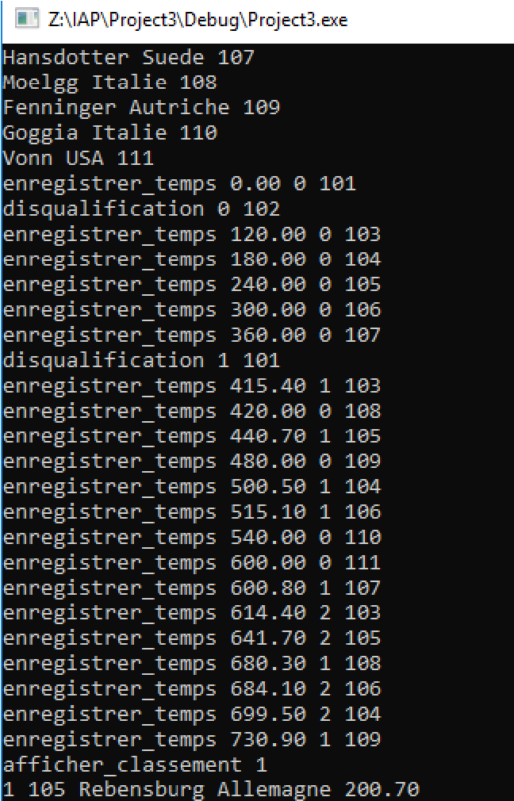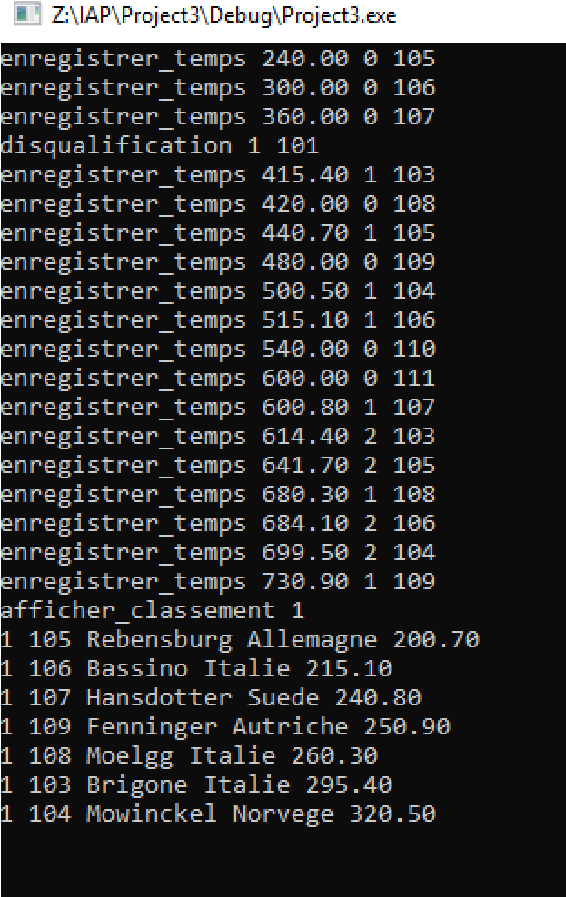

**7**